APENDICE 1 - EXEMPLO DA UTILIZAÇÃO DAS EQUAÇÕES DE VALORAÇÃO
O exemplo de valoração da água subterrânea a seguir relaciona-se com o caso de contaminação descrito em Cunha e Bertolo (2012). Duas plumas de contaminação de 1,1 DCE próximas entre si foram mapeadas numa propriedade industrial (Figura A1) onde, no passado, havia uma área de armazenamento de tambores de resíduos (área fonte AP-2) e uma área de lavagem de veículos (área fonte AP-3) por sobre aterro de areias de fundição.
Figura A1 – Pluma de contaminação de 1,1 DCE original
A somatória das plumas resulta em dimensões relativamente grandes, de 100 m de largura por 300 m de comprimento, grosso modo. As concentrações detectadas foram relativamente baixas (máximo de 880 μg/L) e as plumas foram delimitadas pelos poços de monitoramento, indicando que elas se restringiam ao aquífero freático (Figura A2). O modelo hidrogeológico indica que o arcabouço do aquífero freático refere-se ao manto de intemperismo síltico argiloso. A rocha original corresponde a um siltito compacto, interpretado como um nível que restringe a contaminação à camada sobreposta.
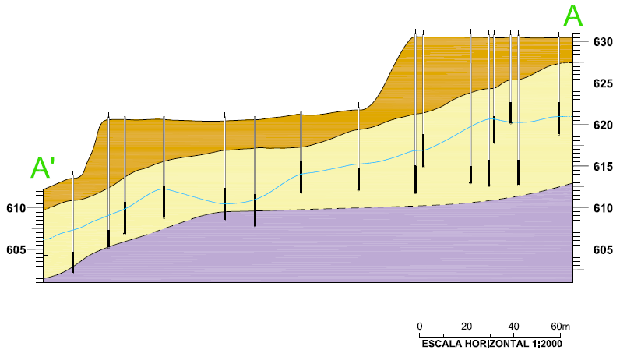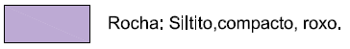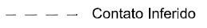
Figura A2 – Modelo hidrogeológico conceitual da área.

Como descrito no artigo, as plumas de contaminação foram remediadas pela técnica de oxidação química in situ com permanganato de potássio e as concentrações alcançaram a concentração máxima aceitável (CMA) estabelecida em 290 µg/L com base em avaliação de risco. Este valor é, entretanto, maior que o limite de potabilidade para 1,1-DCE, de 30 µg/L.
A situação de contaminação apresentada na Figura A1 representa o tempo t=1 da Figura 1, quando as investigações detalhadas foram concluídas e o modelo conceitual de fluxo e transporte da contaminação foi estabelecido. A situação da área contaminada após a remediação representa o tempo t=3 na Figura 1, quando a CMA foi alcançada, mas não ainda a potabilidade (tempo t=4 na Figura 1).
Os cálculos de valoração relacionam-se com os volumes de água contaminada entre os tempos t=0 e t=1 (impactos passados), entre os tempos t=3 e t=4, quando os serviços ecossistêmicos prestados pelo aquífero conduzirão as concentrações até a potabilidade através dos fenômenos de atenuação natural, e também o volume de opção, que representa o volume de aquífero limpo que não pode ser bombeado, a fim de proteger o usuário da água subterrânea e evitar o espalhamento indesejado da pluma de contaminação.

Cálculo do Volume da Pluma
O volume da pluma de contaminação no tempo t=1 é obtido de forma simples com a aplicação da Equação 7. Da Figura A1, se calcula a área das duas plumas (19.000 + 9.140 = 28.140 m²). A espessura da pluma de contaminação é de 10 m e a porosidade total do aquífero é de 30%. O volume total de água subterrânea impactada resulta, portanto, em 56.280 m³.

Cálculo do Volume Associado à Atenuação Natural (t3-t4)
As equações 8, 9 e 10 servem para determinar o volume de água subterrânea associada aos serviços de atenuação natural prestados pelo aquífero entre os tempos t=3 (CMA) e t=4 (limite de potabilidade).
Para o cálculo da vazão natural do aquífero (Lei de Darcy – Equação 9), as duas plumas foram consideradas como uma única, tendo sido utilizados os seguintes dados, obtidos in situ:
K = 1,0 x 10⁻⁶ m/s
A = seção transversal do aquífero à jusante das duas plumas * espessura do aquífero
A = 150 m * 10 m = 1500 m²
Δh/Δl = gradiente hidráulico = 24 m / 600 m = 0,04 m/m
Q = 1,0 x 10⁻⁶ m/s * 1500 m² * 0,04 m/m
Q = 5,18 m³/dia
Para o cálculo do tempo necessário para as concentrações decaiam de C3 para C4, a Equação 10 foi utilizada, complementada pela obtenção da taxa de decaimento λ através do método Buscheck e Alcantar (1995, in Wiedemeier et al., 1999):
t = - ln (C₄/C₃) / λ (equação 10)
λ = [ν /(4α_{x} R)] . {[1 + 2α_{x} (k/ν)]² – 1} (método Buscheck e Alcantar)
ν = K * Δh/Δl * (1/n_{ef}) (fluxo advectivo - Lei de Darcy) = 1,0 x 10⁻⁶ m/s * 0,04 m/m * 1/(0,10) = 4,0 x 10⁻⁷ m/s = 0,035 m/dia
α_{x} = dispersividade longitudinal (L) = 0,83*(log L_{p})^{2,414} (Xu & Eckstein, 1995, in Wiedemeyer et al., 1999) (Lp = comprimento da pluma = 337 m) ∴ α_{X} = 0,83*(log 337)^{2,414} = 7,78 m
R _{(1,2 DCE)} = fator de retardação = 1+ (ρ/n) * (K_{oc} * f_{oc}) = 1 + (1,6/0,3)*(65*0,0158) = 6,48 (valores das variáveis obtidos in situ e disponíveis em Cunha e Bertolo, 2012).
k/ν = 0,0069 (do gráfico abaixo, obtido com base nas concentrações observadas na figura A1 do artigo Cunha & Bertolo, 2012, em poços de monitoramento situados na mesma linha de fluxo):
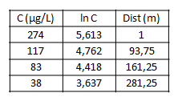
λ = [ν /(4α_{X}R)].{[1 + 2α_{X}(k/ν)]² – 1} = (0,035/4*7,78*6,48).{[1+2*7,78*(0,0069)]²-1}
λ = 0,000174 * 0,226 = 3,93E-05 dia⁻¹
t = - ln (C₄/C₃) / λ (tempo decorrido para o decaimento das concentrações entre t₃ e t₄)
C₄ = limite de potabilidade = 30 µg/L
C₃ = meta de remediação baseada em risco = 290 µg/L
t = -ln (30/290)/ 3,93.10⁻⁵
t = 57727 dias = 158 anos
Da Equação 8, tem-se que o volume entre os tempos t3 e t4 corresponde à multiplicação da vazão pelo tempo. Desta forma:
Volume t3-t4 = Q * t = 5,18 m³/dia * 57727 dias
Volume t3-t4 = 299.258 m³

Cálculo do Volume de Opção
A Equação 11 é utilizada para a obtenção da distância R dos poços de produção em relação à borda da pluma de contaminação, que deve definir a área de restrição de bombeamento. Este método é chamado de Raio Fixo Calculado. Para o cálculo de volume de água do aquífero nesta condição, as seguintes variáveis foram consideradas:
Q = vazão do poço = 10 m³/h = 200 m³/dia (para 20 hs/dia de bombeamento)
t = tempo de trânsito = 3650 dias (10 anos para compostos organoclorados móveis)
H = espessura útil do aquífero = 200 m
n_{e} = porosidade efetiva = 0,1
Aplicando-se a equação 11, o raio calculado R é igual a 107,8 m
Utiliza-se, então, da Equação 7 para obter o resultado do cálculo do novo volume, descontando-se deste total o próprio volume da pluma.
Área das plumas e arredores (valor estimado, quando acrescido o raio de 107,8 m a partir da borda) = 128702 m²
Espessura útil do aquífero = 200 m
Porosidade total = 0,1 (menor que no aquífero raso, por ser rocha sedimentar cimentada)
Volume total = 2.574.044 m³
Volume de Opção = 2.517.764 m³ (descontando-se o volume da pluma).

Cálculo do Valor da Água
Considerando-se, a título de exemplo, o custo do m³ de R$ 2,75 (Tabela 2) e aplicando-se a Equação 6, tem-se a obtenção do valor da água subterrânea:
VERA = [(Volume t₁) + (Volume t₃-t₄) + (Volume de Opção)] * R$
VERA = [(56.280 m³) + (299.528 m³) + (2.517.764 m³) * R$ 2,75
VERA = R$ 7.902.323,00

REFERÊNCIAS BIBLIOGRÁFICAS
BUSCHECK, T.E., ALCANTAR, C.M. Regression Techniques and Analytical Solutions to Demonstrate Intrinsic Bioremediation. In: Proceeding of the Battele International Symposium on In Situ and On-Site, Columbus, OH Batelle Press, p.109-116, 1995.
CARVALHO, A.M. e HIRATA, R. Avaliação de métodos para a proteção dos poços de abastecimento público do Estado de São Paulo. Geologia USP, Série Científica, v. 12, p.53-70. 2012.
CUNHA, A.; BERTOLO, R. Aplicação da técnica de oxidação química in situ com KMnO₄ para remediação de um aquífero raso contaminado por solventes clorados. Geologia USP Série Científica. v.12, p.85-97. 2012.
WIEDEMEIER, T.H.; RIFAI, H.S.; NEWELL, C.J.; WILSON, J.T. Natural Attenuation of Fuels and Chlorinated Solvents in the Subsurface. John Wiley & Sons Inc. New York. 617 p.1999.

